Handleiding vleermuis-flits-remote

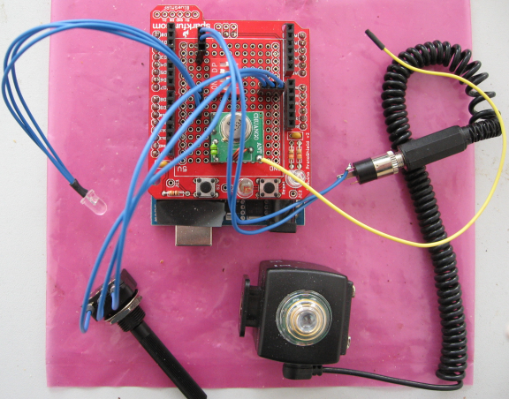

Werking
De module is ontworpen om in combinatie met een externe flits-installatie te werken. Vlak na het afgaan van de flits wordt een radiosignaal naar een fotocamera te gestuurd om een nieuwe opname te starten. Daarnaast wordt, bij afwezigheid van een flits, een radiosignaal verstuurd op basis van de tijd sinds de vorige start van een opname.
Het radiosignaal is gemaakt voor gebruik met een Hama CA-1 ontvanger, het gebruikte zendadres is op de module instelbaar. De tijdsduur tussen het versturen van een radiosignaal bij afwezigheid van een externe flits is instelbaar met een potmeter, tussen 30 seconden (helemaal linksom) en 10 minuten (helemaal rechtsom).
De LED geeft de toestand van de module aan. Vlak na het aanzetten knippert deze snel afwisselend rood en groen om aan te geven dat de module correct werkt. Daarna knippert de groene LED kort eenmaal per seconde. De rode en groene LED branden gedurende het verzenden van het radiosignaal.

Gebruik
- Stel met de rode viervoudige dipswitch hetzelfde adres in als op de radio-ontvanger.
- Sluit de slave flash trigger aan op de flitser via de 3.5mm audio jackplug
- Schakel de module in en controleer dat de LED afwisselend rood en groen knippert.
- Zet de camera en de radio-ontvanger op de camera aan.
- Geef een flits en controleer dat de rode/groene LED kort brandt.
- De camera zou nu een nieuwe opname gemaakt moeten hebben.

Aansluitingen
De module heeft de volgende aansluitingen:
- FLASH input: (via 3.5mm audio jackplug), hierop kan een slave flash trigger aangesloten worden. De module wordt getriggerd wanneer de top van de jackplug verbonden wordt met de onderste ring van de jackplug.
- 4-voudige dipswitch (intern), hiermee kan het adres ingesteld worden waarop de module het radiosignaal uitzendt.
- LED output, knippert elke seconde kort groen en brandt groen/rood gedurende uitzenden radiosignaal.
- TIME potmeter3, hiermee wordt de maximale tijdsduur tussen opeenvolgende triggers ingesteld.
- POWER jack, voedingsingang (2.1 mm jackplug, intern). De binnenste aansluiting is de positieve en de buitenste de negatieve pool.

Gegevens voor inbouw
Onderstaand plaatje toont de verschillende aansluitingen.

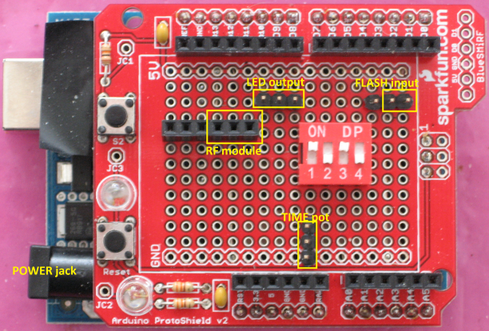
Voeding
Op de voedings-jackplug (POWER jack) moet een gelijkspanning tussen 7 en 20 volt aangesloten worden. Sluit door middel van een 2.1 mm jackplug de batterijspanning aan, met een schakelaartje in de positieve spanningsleiding. De module gebruikt ca. 13 mA in operationele toestand en tijdens het versturen van een radiosignaal kortstondig meer (geschat ca. 100 mA).

Zendmodule / antenne
De zendmodule is het kleine groene printje, deze zit op de zespolige connector midden op de rode print aangesloten. Aan het groene printje zit op de ANT uitgang de zend-antenne (ca. 17 cm). De zendantenne moet losjes binnen het kastje rondgelegd worden.

Montage jackplug
Maak een gat in de behuizing dat net groot genoeg is voor de jack-connector, verwijder het schroefbare ringetje, steek de jack-connector vanaf de binnenkant door de behuizing en draait vanaf de buiten het schroefbare ringetje er weer op.

Montage potmeter
Maak een gat in de behuizing dat net groot genoeg is voor de potmeter, verwijder het schroefbare ringetje, steek de potmeter vanaf de binnenkant door de behuizing en draait vanaf de buiten het schroefbare ringetje er weer op. Zaag vervolgens voorzichtig de as van potmeter op maat en plaats de knop. Draai in de knop het ringetje aan zodat de knop stevig op de as van de potmeter vastklemt.

Technische gegevens
Het volgende is gebruikt voor het samenstellen van de module:
- Arduino 2009 microcontrollerbord (blauwe print), met een ATMega328 microcontroller
- Sparkfun Arduino protoshield (rode print)
- Chuango 433.92 MHz RF zendmodule (groen printje)
- Seagull SYK-4 flash slave trigger (zwart blokje)
- Software geschreven met Arduino IDE 0018, met software voor de Hama CA-1

